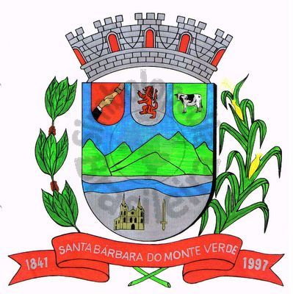 |  | Câmara Municipal
 |  | de Santa Bárbara do Monte Verde
 |  | ESTADO DE MINAS GERAIS

Indicação de nº 18 de 25 de abril de 2023.

À Câmara Municipal de Santa Bárbara do Monte Verde

Exmº. Sr. Lenilson Marcos Ferreira
Presidente da Câmara Municipal

Senhor Presidente:
O Vereador Gilberto da Silva Lima que esta subscreve, vem por meio deste, solicitar ao Executivo Municipal para que seja feito uma calçada na Rua Luiz José de Souza, perto da Escola Municipal Dr. Manoel de Carvalho Prata.
Justifica-se tal pedido, visto o risco de acidentes por haver grandes fluxos de alunos e carros transitando pela local.

Gilberto da Silva Lima
Vereador

Rua José Antônio de Almeida, 169 - Centro - CEP 36132-000 - Santa Bárbara do Monte Verde| MGCNPJ: 01.633.260/0001-67 – Tel. (32)3283-8113 – e-mail: camara.sbmv@yahoo.com.br

